MAT 7. RAZRED (petek, 22. 5. 2020)

Rešitve nalog: SDZ (4. del), str. 30/ 5 (b, c)
str. 31/ 6
str. 32/ 7 (a, b)
str. 33/ 9*

5.
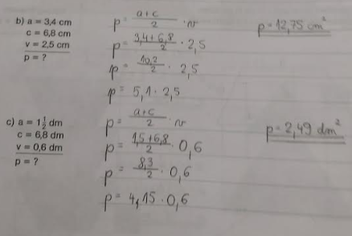

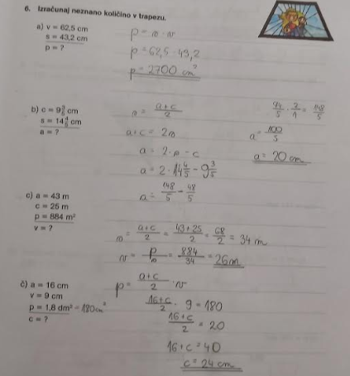

7.
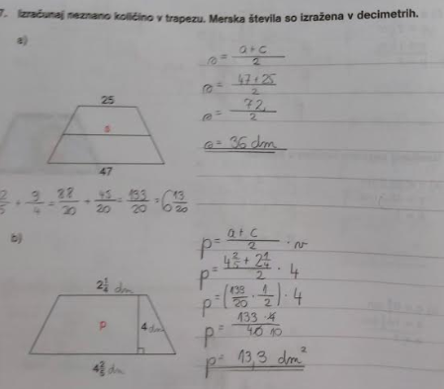

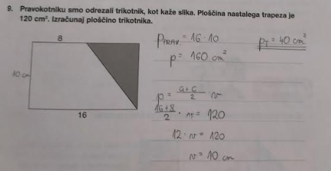

OBRAVNAVA NOVE UČNE SNOVI: OBSEG IN PLOŠČINA DELTOIDA

Učenci, danes boste spoznali, kako izračunamo obseg in ploščino deltoida.

V zvezek zapiši naslov: OBSEG IN PLOŠČINA DELTOIDA.

V SDZ (5. del), je ta učna snov na strani 34 in 35. Na strani 34 si poglej kako deltoid preoblikujemo v ploščinsko enak pravokotnik s širino, ki je enaka diagonali $f$, dolžina pa je enaka polovici dolžine druge diagonale.

(spodnjo sliko natisni in zalepi v zvezek, če imaš seveda možnost, če ne pa deltoid nariši)

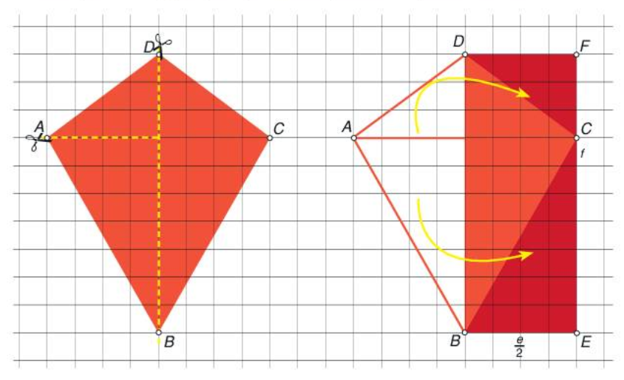
Deltoid smo preoblikovali v ploščinsko enak pravokotnik.
Ploščina nastalega pravokotnika je enaka produktu dolžin osnovnice in višine.
$$p=\frac{e}{2}∙f$$
$$p=\frac{e ∙f}{2}$$
$$p=\frac{1}{2}∙e∙f$$

Zapiši si v zvezek:
Za štirikotnike, ki imajo pravokotni diagonali, velja, da je njihova PLOŠČINA enaka polovici produkta obeh DIAGONAL.
$$p=\frac{e ∙f}{2}=\frac{1}{2}∙e∙f$$

OBSEG DELTOIDA je enak dvakratni vsoti stranic $a$ in $c$.
$$o=2∙a+2∙c$$
$$o=2∙\left(a+c\right)$$

Reši naslednje naloge v SDZ (5. del), str. 36/ 1
str. 37/ 2 (a, b)

